Patru Claudiu Nicusor

331AC

Proiect Baze de date

Cerinta: aplicatie pentru gestionarea unei firme de prestat servicii la domiciliu.

Definirea tabelelor:

* Angajati:

1. ID_Angajat – unic pentru fiecare angajat
2. Toate campurile sunt obligatorii
3. Data_angjarii – trebuie sa fie o data valida

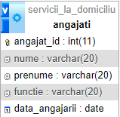

* Clienti:

1. ID_Client – unic pentru fiecare client
2. Toate campurile sunt obligatorii

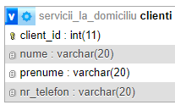

* Servicii:

1. ID_Serviciu – unic pentru fiecare serviciu
2. Toate campurile sunt obligatorii

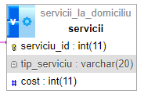

* Feedback:

1. ID_Feedback – este unic pentru fiecare feedback
2. Comentariu – poate fi NULL

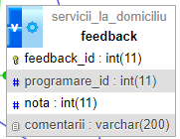

* Programari:

1. ID_Programare – este unic pentru fiecare programare
2. Data_Programare si Ora_Programare – trebuie sa fie din viitor

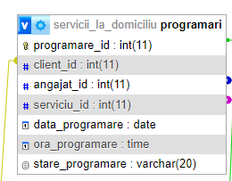

* Ore_Lucrate:

1. ID_Ore_lucrate = este unic

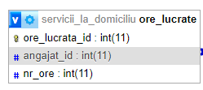

* Users:

ID_User – unic pentru fiecare user al bazei

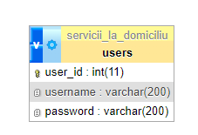

Relatii dintre tabele:

* Angajati – Programari (1:N)
* Clienti – Programari (1:N)
* Servicii – Programari (1:N)
* Programari – Feedback (1:1)
* Ore_Lucrate – Angajati (1:1)

Aplicatia a fost realizata in cod HTML , CSS si PHP . Baza de date a fost realizata cu phpMyAdmin.

Putem adauga, sterge sau modifica date din diferite tabele , sa afisam un anumit continut al bazei, toate dintr-un browser web si cu ajutorul aplicatiei Xamp.

Cand vine vorba da interogari simple sau complexe , acest proiect contine urmatoarele:

* Afisarea tabelului Programari :



* Afisarea tabelului Angajati:



* Afisarea tabelului Servicii:



* Afisarea tabelului Clienti:



* Adaugarea datelor in tabelele Programari, Angajati, Servicii si Clienti:

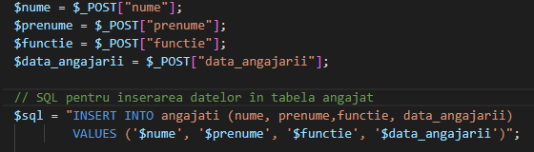

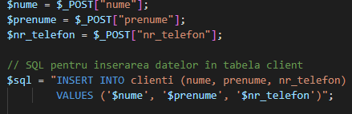

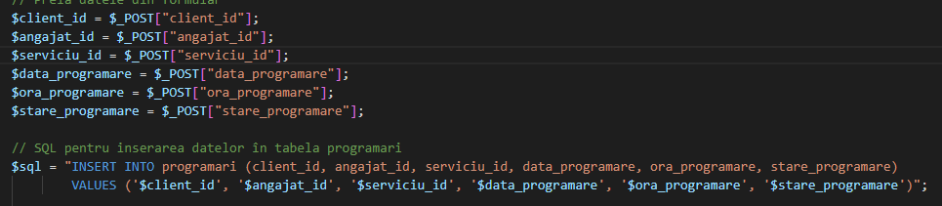

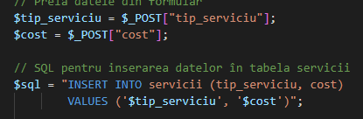

* Modificarea datelor in tabelele Programari, Angajati, Servicii si Clienti:

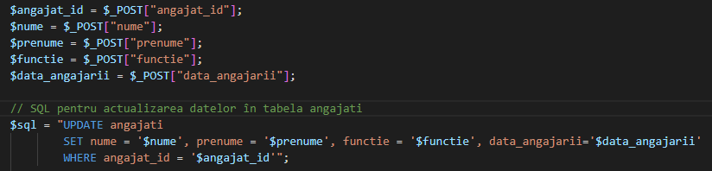

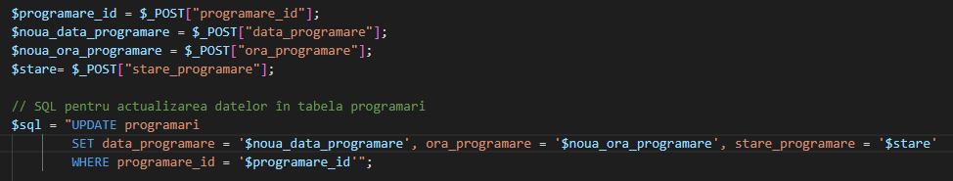

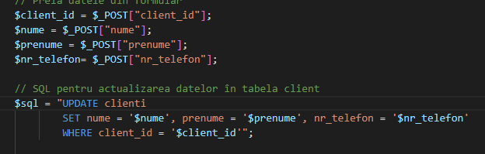

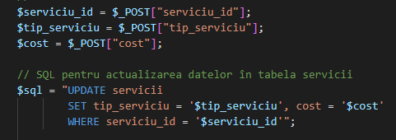

* Stergerea datelor din tabelele Programari, Angajati, Servicii si Clienti:

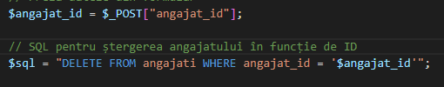

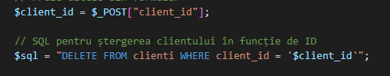

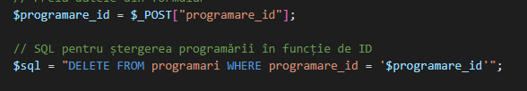

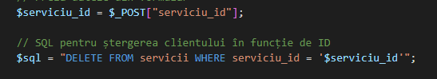

* Afisarea angajatiilor in functie de ore:

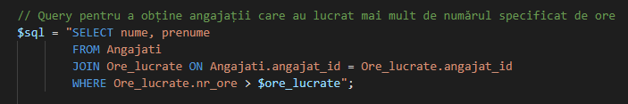

* Afisarea angajatiilor cu programari la data specificata:

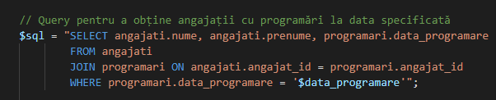

* Obtine nota maxima obtinuta de fiecare angajat:

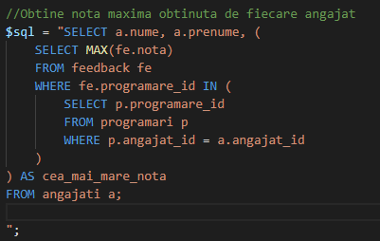

* Afisare clienti si numarul de programari:

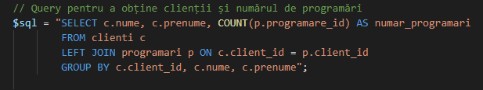

* Afisare clienti si angajatii care le au efectuat programarea:

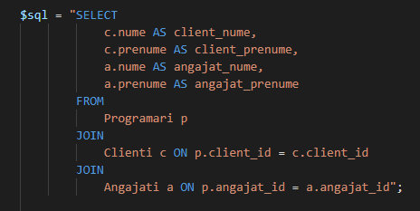

* Nota maximă asociată fiecărei programări:

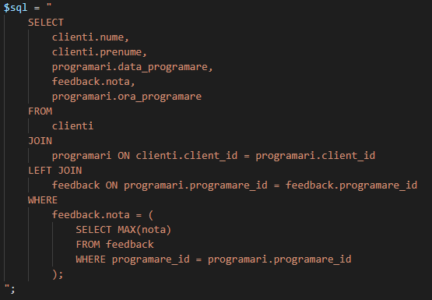

* Selecteaza tipul de serviciul , numele si prenumele angajatului:



* Afiseaza date despre client si ce programare a avut:

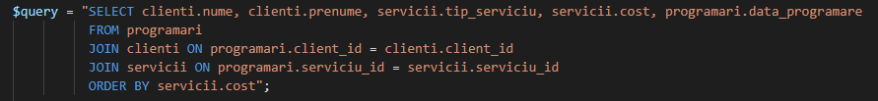

* Selecteaza angajatii si numarul de programari pe care le are:

